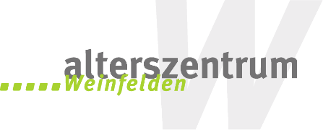

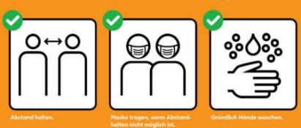
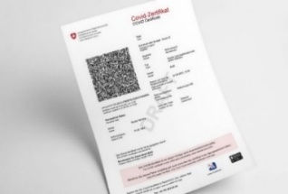
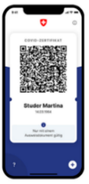
Gesundheits-Checkliste für Eintritt AZW

Unabhängig der 3G-Zertifikatspflicht für Pflegeheime sollten Sie sich bei Besuchen im Alterszentrum Weinfelden (AZW) gesund fühlen und keine Erkältungszeichen haben.

- Besucherinnen und Besucher während Besuch inner- und ausserhalb des AZW
- Begleitungen von Bewohnerinnen und Bewohner während eines Ausfluges

Personalien
- Name der Bewohnerin oder des Bewohners (die besucht wird/werden) bzw.
Grund für Besuch
Name Vorname Zimmer-Nr.
Name Vorname Zimmer-Nr.
2. Name der Besucherin oder des Besuchers
Name Vorname
Telefon
E-Mail

Ich nehme zur Kenntnis (bitte jeweils zutreffendes ankreuzen)

Ich nehme zur Kenntnis, dass meine erhobenen Daten gemäss Datenschutzerhebung

nach 14 Tagen vernichtet werden

Ich nehme zur Kenntnis, dass gemäss aktuellen Bestimmungen vom 20.09.2021 des
Kantons Thurgau für den Besuch einer Bewohnerin / eines Bewohners im Pflegeheim
(ganzer Innenbereich) ein gültiges Covid-Zertifikat oder eine Testbescheinigung (nicht älter
als 24 Std.) vorzuweisen ist. Die Daten der Überprüfung werden nicht gespeichert.

Mit meiner Unterschrift bestätige ich, dass ich mich gesund und frei von Erkältungssymptomen fühle. Ich erfülle die 3G-Zertifikats Regelung und halte mich strikte an die Hygiene-massnahmen nach Richtlinie des AZW (siehe untenstehende Schutzmassnahmen)

Da ich die 3G Regelung nicht einhalten kann, werde ich meinen Besuch auf den Aussen-
bereich beschränken, und halte mich strikte an die Hygienemassnahmen nach Richtlinie des AZW (siehe untenstehende Schutzmassnahmen). Mit meiner Unterschrift bestätige ich, dass ich mich gesund und frei von Erkältungssymptomen fühle.
Bitte wenden

Schutzmassnahmen

Die Besucherin respektive der Besucher (innerhalb oder ausserhalb des AZW's) bestätigt mit seiner Unterschrift:
- Die Schutzmassnahmen des BAG und die Schutzmassnahmen des AZW einzuhalten
- Die Händedesinfektion gemäss Instruktion der Institution einzuhalten
- Schutzmassnahmen wie z.B. der Gebrauch eines Mundschutzes werden gemäss Instruktion des Pflegeheims eingehalten
- Generell werden die Abstandsregeln des Bundes zu allen Bewohnerinnen und Bewohnern,
zu den Mitarbeiterinnen und Mitarbeitern und zu weiteren Personen im AZW eingehalten
- Bei Bedarf werden weitere Schutzmassnahmen gemäss Schutzkonzept des AZW eingehalten

Die Besucherin oder der Besucher (innerhalb oder ausserhalb des AZWs) bestätigt, die Fragen vollständig und wahrheitsgemäss beantwortet zu haben und die Schutzmassnahmen zu befolgen.

Datum des Besuchs:

Uhrzeit:

Unterschrift der Besucherin oder des Besuchers:

Wir wünschen Ihnen einen schönen Aufenthalt

Aktualisiert per 22.12.2021: Ltg. P+B / StV Ltg. P+B

